AZ EFOP-1.6.2-16-2017-00003 Telep program folytatása Nyírmihálydiban

A projekt a Széchenyi 2020 program keretében valósul meg, 200 millió forint európai uniós támogatás segítségével. A projekt Nyírmihálydi településén élő roma nemzetiségi lakosság szegregált élethelyzetének felszámolását célozza meg komplex programokkal. A település összlakosságszáma 2265 fő, melyből a KSH által megküldött statisztikai adatok alapján 1343 fő lakik szegregátum területén. A településen 2 szegregátum található, ahol a 16-54 éves korosztály száma: 679 fő. A két szegregátum közül az 1. szegregátumaz ahol nagyobb a mélyszegénységben élők aránya. A jelen program keretében az 1 szegregátumban élők életkörülményein kívánunk javítani. Az 1. szegregárumban 610 fő él, melyből a 16-54 éves korosztály száma: 308 - fő, így 123 főt kell a programba bevonni, akik közül 93 fő OKJ-s képzésben részesítünk.
Mivel korábban a Rákóczi út páratlan oldalán lakók életkörülményeinek javítására irányult csak a pályázat, külön jó hír, hogy jelen projektben lehetőségünk van az egész telepen élők számára segítséget nyújtani főként azoknak akik rászorulnak, akarnak, de segítség nélkül nincs rá lehetőségük.

A program teljes költsége: 200 000 000.-Ft

A programot 36 hónapra tervezzük, amely projekt segítségével közvetlenül 123 lakos életkörülményei és kilátásai javulhatnak. Az érintett gyermekek esetében a tehetséggondozás és az iskolai felzárkóztatás, a játékos programok valamint a kirándulások, táborozások, a bevont aktív korúak esetében pedig a képzések, életviteli foglalkozások, egészségügyi és szociális programelemek járulnak hozzá a mélyszegénység felszámolásához.

A program célja a szegregált lakókörnyezetben, mélyszegénységben élő hátrányos helyzetű emberek társadalmi felzárkózásának és integrációjának segítése oly módon, hogy megteremtődjenek a felzárkózás esélyei minden olyan személy számára, aki maga is motivált, vagy motiválható és részese kíván lenni a változásoknak.
A beavatkozás első fázisa: A kiválasztott 1. számú szegregátum lakói egy része számára már ismert programról van szó, így a programban sikeresen részt vevőkkel, helyi szereplők bevonásával, valamint a folyamatos szociális munkás jelenlét biztosításával a kölcsönös bizalomépítés, kapcsolatteremtés zajlik. Ugyanezen időszakban kerülnek megerősítésre és kidolgozásra a kölcsönös támogató együttműködés részletei a települési intézményhálózattal, a településen működő gazdálkodó és civil szervezetekkel, egyházakkal, helyi/megyei/országos roma nemzetiségi önkormányzatokkal, háziorvossal, védőnőkkel és a településen bejegyzett egyesülettel a Fogd meg a kezem Roma egyesülettel.

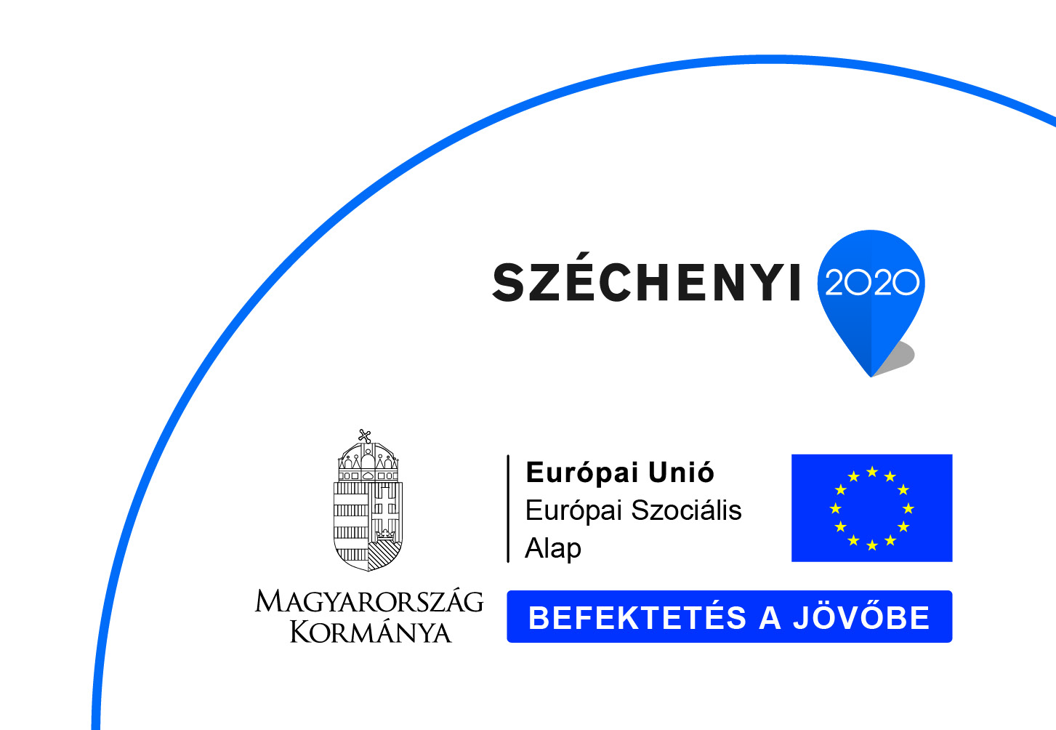
A célcsoporttagokkal együttműködési megállapodás kötése. A telepszerű lakókörnyezetben élők szociális, közösségi, oktatási, képzési, egészségügyi és munkaerőpiaci szolgáltatásokhoz való hozzáférésének javítása, a településen Csillagpontban, illetve a szegregátumok területén Csillagpontok kialakításával és szakszerű működtetésével, állandó, telepen jelen levő szociális munkával. A társadalmi felzárkóztatást növelő, különösen az oktatási-nevelési, képzési és foglalkoztatási programokba bekapcsolódó személyek számának növelése. A projektben résztvevők képzettségi szintjének, foglalkoztatásának, önfoglalkoztatásuk, önellátásuk növelése, háztartásuk gazdaságosabb vezetése.
A munkaerő-piaci kompetenciák fejlesztése, munkagyakorlat szerzés támogatása.
A helyi humán szolgáltatások elérhetőségének fejlesztése, koordinációjuk javítása; Szociális, közösség-fejlesztési, oktatási, és egészségügyi szolgáltatások nyújtása , Szolgáltatásokhoz való hozzáférés biztosítása;
A hátrányos megkülönböztetés csökkentésére érzékenyítő tevékenységek; ezekről a tevékenységekről a célcsoport részéről történő visszacsatolás
A program keretében a szegregátumon kívüli lakhatással és lakásfenntartással kapcsolatban az érintett egyének, családok valamint az új lakókörnyezetben élők felkészülésének segítése.

A telepszerű környezetben gyerekek foglalkoztatását, óvodai felkészítését célzó óvodai kiegészítő program megvalósítása, hagyományőrző, zenetanulási, kreatív tevékenységekkel kiegészítve.

A projektben résztvevő általános iskolás korosztály iskolai előrehaladási esélyeinek növelése, tanulmányi eredményeik, továbbtanulási esélyeik és szabadidő eltöltési lehetőségeinek javítása tanórán kívüli felzárkóztató programmal.

Ifjúsági közösségfejlesztés a sport eszközeivel az egészséges nemzedék felnövekedéséért, valamint a zenei kompetenciák fejlesztése.

Az ifjúság és a középkorúak egészség-, környezet- és természettudatos gondolkodásának elősegítése, azok iránti fogékonyság növelése, a szebb és tisztább településkép kialakítására és megőrzésére ösztönzés.

A projektről bővebb információt a www.nyirmihalydi.hu oldalon olvashatnak.

További információ kérhető:
Nyírmihálydi község Önkormányzat
4363. Nyírmihálydi, Postakör út 2.
Tel: 42/287-500

